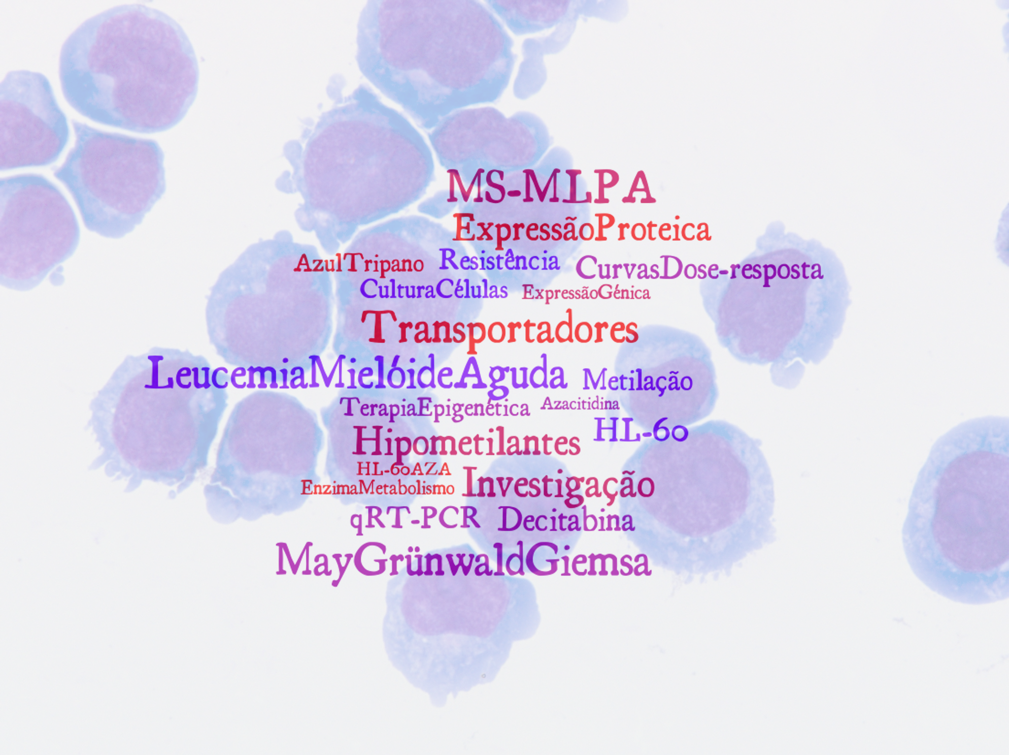

Patrícia Isabel Martins Corredeira

Avaliação dos mecanismos moleculares de resistência a hipometilantes em Leucemia Mieloide Aguda

Dissertação de Mestrado em Bioquímica realizada sob orientação científica da Professora Doutora Ana Bela Sarmento Ribeiro (FMUC) e do Professor Doutor António Portugal (FCTUC)

09/2016

